在显示数字和信息中，由于数码管可以显示的信息非常局限，因此我们选用OLED显示屏进行显示。如下图3.1所示为我们本次项目使用的OLED显示屏幕。

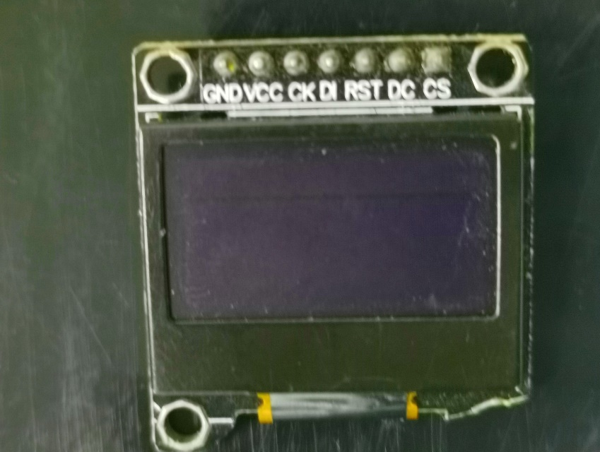

图3.1OLED显示屏幕

OLED显示屏是利用有机电自发光二极管制成的显示屏。由于同时具备自发光有机电激发光二极管，不需背光源、对比度高、厚度薄、视角广、反应速度快、可用于挠曲性面板、使用温度范围广、构造及制程较简单等优异之特性。

典型的 OLED器件的结构如图3.2所示，包括：

①基板——基板是透明的，其材质通常为塑料、玻璃、金属箔。

②阳极——阳极也是透明的，其材质通常采用氧化铟锡（ITO）。

③空穴传输层——该层主要负责传输来自阳极的空穴，通常是有机材料。

④ 发光层——该层同样采用有机材料，OLED 发光的物理过程主要就发生在这一层。

⑤ 电子传输层——该层的主要作用是传输来自阴极注入的电子，同样采用有机材料。

⑥阴极——阴极是否透明是由 OLED 器件结构所决定的。常用的阴极材料有铝、银、金和铜合金等，通常根据 OLED 类型确定使用哪种阴极材料。阴极主要作用是注入电子。

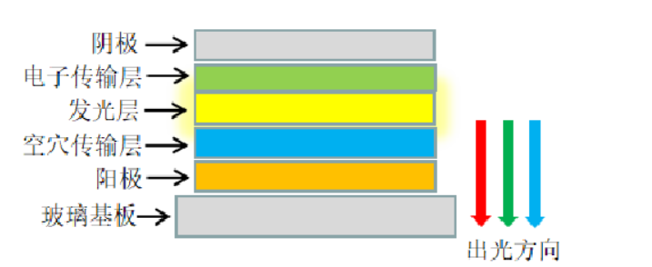

图3.2OLED结构示意图

OLED 显示屏的制造采用薄膜工艺，不同有机发光材料作为 OLED 器件的发光层能够得到不同的发光颜色，同时使用可以发出红光、绿光、蓝光三种材料制备彩色显示屏。发光材料的性能和所加载电流的大小直接决定了 OLED 的发光亮度，对相同材料的 OLED，电流越大，发光亮度就越高。

OLED 具有宽色域、广视角、高对比度、高响应速度、轻薄、可实现柔性、结构较为简单等显著优势，我们此次选用OLED屏幕显示还有以下优点：

（1）宽色域：

OLED 显示屏具有超宽显示色域，能够覆盖 NTSC110%以上，可以实现近 100%的色彩还原，显示图像的色彩表现更加饱和逼真，更接近自然。

（2）广视角：

OLED 显示屏具有可从任意角度看到生动的画面的展现力。视角的任何变化都不会影响图像的清晰度。OLED 面板上下左右的可视角度均可超过 178 度，使用者从任何角度看都不会发现色彩失真。

（3）高对比度：

OLED 显示屏在显示黑色画面时无需点亮显示像素，可以为全黑状态，因此在对比度方面拥有天然优势，可以达到 100000:1 的数量级。

（4）高响应速度：

OLED 显示由 TFT 直接驱动像素中的有机发光层发光，其响应速度仅受到 TFT 自身的开/关响应速度限制。LCD 则需要通过液晶扭转改变光透过程度实现亮度控制的，因此 LCD 的反应速度受到了液晶的物理扭转速度限制。OLED 显示能够达到微妙级的响应速度，而且在各灰阶的响应速度非常一致，具有更好的显示性能。

（5）更加轻薄并可实现柔性：

OLED 是通过自发光实现显示的，不需要额外的背光模组，所以显示屏可以薄至 2-3mm，如果采用柔性基板和封装则可以实现柔性显示，OLED 非常有利于终端应用产品的轻薄化和柔性化设计。

并且在信息显示功能上，OLED显示屏所能显示的数据量和信息量是数码管远远不能相比的。